Государственное бюджетное профессиональное образовательное учреждение «Курганский базовый медицинский колледж»
и
Муниципальное бюджетное дошкольное образовательное учреждение г.Кургана «Детский сад комбинированного вида № 116 «Лучик»

Методическая разработка
ПРОФОРИЕНТАЦИОННОГО занятия
«ПУТЕШЕСТВИЕ В СТРАНУ ВИТАМИНИЮ»

Разработчики:
Набиуллина Светлана Николаевна, преподаватель математики и информатики
Пестерева Татьяна Михайловна, воспитатель старшей группы

Организаторы проведения:
Фатеева Анастасия, Суханова Нина, Саломатина Зоя, Черноокая Александра, Сухотская Светлана,
студенты 191 гр «сестринское отделение»

Аудитория:
старшая группа 12 д/с №116

г.Курган
2018

Воспитатель:
- Ребята, сегодня к нам в гости пришли студенты медицинского колледжа и они хотят пригласить вас в страну Витаминию. Вы слышали о такой стране?
(ответы детей)
- А чтобы узнать побольше об этой стране, я предлагаю вам отправиться туда в путешествие с нашими гостями. Отправимся?
(ответы детей)
- Тогда я желаю вам счастливого пути. Только вот на чем вы туда сможете добраться?
(ответы детей)
Ведущая:
- Ко мне сегодня залетел большой нарядный красивый воздушный ШАР. Постойте… Да здесь какое-то письмо! Давайте его прочитаем.
Письмо: Дорогие ребята, мы – Ангина Ангиновна и Грипп Гриппович – решили испортить вам путешествие и заразить вас всех АНГИНОЙ и ГРИППОМ! Мы не пустим вас в страну Витаминию!
- Что же нам делать, ребята, чтобы быть здоровыми и отправиться в путешествие?
(ответы детей)
- А вы знаете, что каждый человек сам может укрепить свое здоровье. Я вам сейчас в этом помогу.
- Давайте с вами сделаем массаж, который так и называется «Будем здоровы!»
Чтобы горло не болело, (поглаживаем ладонями шею) .
Мы его погладим смело. (мягкими движениями, сверху вниз.)
Чтоб не кашлять, не чихать, (указательными пальцами растирают крылья носа.)
Надо носик растирать.
Лоб мы тоже разотрём, (прикладывают ко лбу ладони)
Ладошку держим козырьком. - (и растирают движениями в стороны.)
«Вилку» пальчиками сделай (раздвигают указательный и средний пальцы и растирают точки) .
Массируй уши ты умело. - (перед и за ушами)
Знаем, знаем - да, да, да! - (потирают ладони друг о друга.)
Нам простуда не страшна.
- Ребята, а сейчас, чтобы попасть в страну Витаминию, мы должны закрыть глаза и произнести волшебные слова «Раз, два, три в страну Витаминию лети». (Слайд 2)
- Вот мы и попали в чудесную страну, где живут здоровые, весёлые человечки.
- Я открою вам секрет: чтобы быть здоровым, сильным, бороться с микробами и не поддаваться болезням, нужно кушать витамины. Витамины как солдаты охраняют наш организм от злых вредных микробов и разных болезней. У витаминов, как у каждого из вас, есть имена, они коротенькие, размером в одну букву: витамин А, витамин В, витамин С.
- А вы знаете где живут витамины? (Ответы детей). Витамины живут в овощах , фруктах, ягодах и других полезных продуктах. В волшебной стране Витаминии они живут в разноцветных домиках и приглашают нас в гости.
Ведущая:
Интересно к какому витамину в гости мы попали?

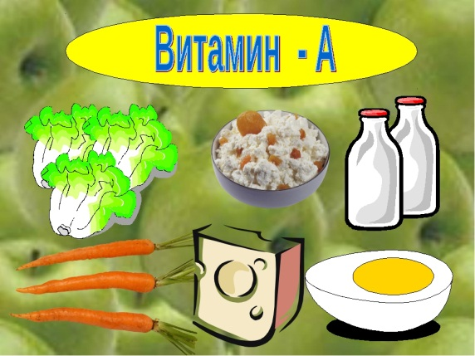
Обратите внимание на продукты, которые изображены на картинках, во всех этих продуктах есть витамин. Дети рассматривают картинки, решают между собой, что это за витамин.
Предполагаемые ответы детей: ребёнок называет продукт и говорит, какой в нём есть витамин.
Ведущая:
Сейчас мы проверим, правы вы или нет (слайд№2):
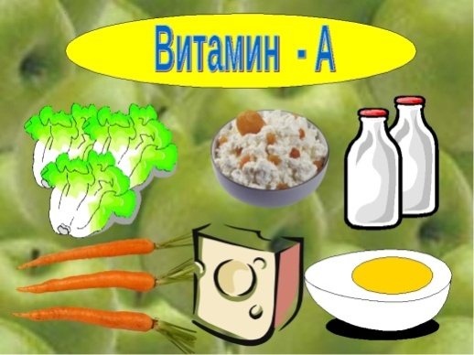
на экране появляется витамин А. Да, вы совершенно правы во всех названных вами продуктах есть витамин А. Почему полезен витамин А?
Ответы детей: Витамин «А» помогает бороться с кашлем и простудой, помогает детям хорошо расти, хорошо видеть.
Витамин А:
Да, совершенно верно, ребята, а вы знаете, как ещё можно заботиться о своём зрении?
Предполагаемые ответы детей: Нужно делать гимнастику для глаз.
Витамин А:
Давайте сделаем гимнастику для глаз
(слайд№3) (Дети выполняют гимнастику для глаз.)
(презентация электронной гимнастики)

Ну, что ж наше путешествие продолжается, давайте отправимся в гости к следующему витамину.
(слайд№4)
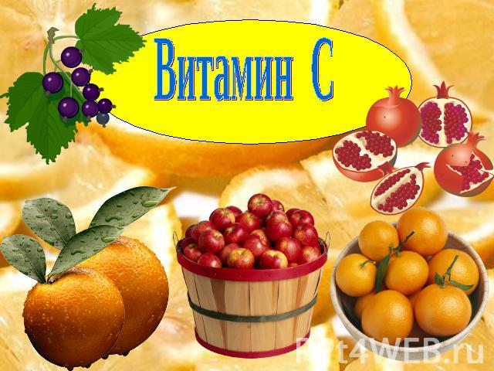

Предполагаемые ответы детей: В этих фруктах есть витамин «С»,

Витамин С:
Правильно: Витамин «С», или аскорбиновая кислота. Если в пище мало витамина «С», то человек быстро устает, часто болеет. Витамин «С» есть в черной смородине, шиповнике, луке, помидорах, его больше в квашеной капусте, чем в апельсине и лимоне.
Витамин С:
Ребята, а чтобы лучше вы запомнили где находится витамин С поиграем в игру «Угадай на вкус». С закрытыми глазами будем пробовать фрукты и овощи на вкус и называть какой это фрукт или овощ.
Игра «Угадай на вкус».
Витамин С:
Ну что, понравилось? Теперь в вашем организме прибавилось еще немного витаминов.
Ведущая:
Прежде чем продолжить наше знакомство с витаминами давайте немного разомнемся.
Физминутка «Витаминный урожай»
Вместе весело шагаем, (шаги на месте)
Урожай мы собираем: (шаги на месте)
Вот – свеколка, вот – морковь, (наклоны)
Чтоб ты был всегда здоров. (повороты туловищем)
А теперь мы в сад зайдём, (шаги на месте)
Грушу, яблочко сорвём. (взмахи руками вверх)
Витаминные продукты – (прыжки вверх)
Наши овощи и фрукты. (выброс рук вперёд)
Ведущая:
Внимание на экран. Как вы думаете, какой витамин содержится в этих продуктах?
( ответы детей):
Ведущая:
Это же витамин В!
Витамин В:
Молодцы! Вы и не заметили, как оказались у меня в гостях
(слайд№5)

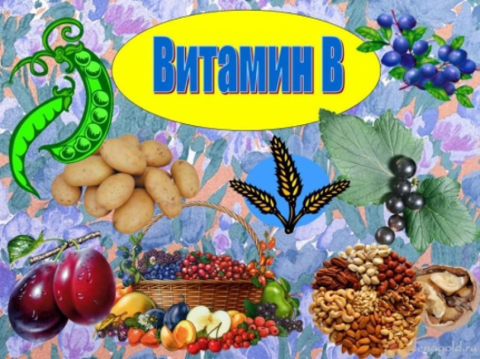

Витамин В:
Витамин «В» также называют «витамином бодрости».
Если его недостаточно в пище, то появляется слабость, головная боль, Человек быстро устает.
Витамин В:
Ребята, у меня здесь лежат продукты, помогите мне пожалуйста выбрать те продукты, где содержится витамин В и разместить их на моем подносе.
(дети подходят по одному и приклеивают)
Ведущая:
Ну что же, наше путешествие в страну Витаминию подходит к концу, я надеюсь, что вы теперь знаете, какие продукты полезны для здоровья
Ведущая:
И теперь, чтобы быть крепкими и здоровыми будете употреблять в пищу продукты, в которых содержатся такие важные для нас витамины А (поклонился), В (реверанс) и С (помахал ручкой).
Ведущая:
Если Вам понравилось наше путешествие – улыбнитесь друг другу – так мы подарим друг другу радость!
Ведущая:
Мы приглашаем вас на флешмоб.
Флешмоб.
Витамины уходят, машут рукой.
Ведущая:
Витамины ушли, но оставили небольшой сюрприз для вас, ребята.
(дети подходят, угощаются)
КОНЕЦ

